Lundi 24 mars 2025 CM1/CM2

CM 24 L

Monday 24th march

8h45 : Accueil

Appel, appel cantine, mot du jour : un citadin

8h45 : Problème flash

CM1 : Un tube de quatre balles de tennis vaut 5,64 €. A combien revient une de ces balles ? **5,64 : 4 = 1,41. Une balle revient à 1,41 €.**

CM2 : Au marché, Faris a payé 9,45 € pour 3 kg de nectarines. Quel est le prix pour un kilogramme de nectarines ? **9,45 : 3 = 3,15. Un kilogramme de nectarines coûte 3,15 €.**

8h50 : Opération

CM1 : 12 348 : 54 = **228 (36)**

CM2 : 1 957 : 97 = **20 (17)**

8h55 : Calcul mental CM1

Obj : Multiplier trois nombres Leçon CM4

Echauffement : Résous cette énigme

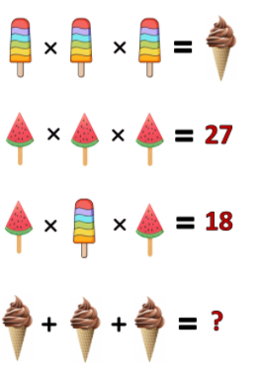

**2 x 2 x 2 = 8**

**3 x 3 x 3 = 27**

**3 x 2 x 3 = 18**

**8 + 8 + 8 = 24**

Calcul automatisé :

**12** = 3 x 2 x 2 2 x 7 x 2 = **28**  3 x 4 x 1 = **12** **32** = 2 x 2 x 8

1 x 6 x 6 = **36** **54** = 3 x 9 x 2 10 x 3 x 2 = **60** 3 x 3 x 2 = **18**

2 x 3 x 2 = **12** 8 x 3 x 2 = **48** **54** = 9 x 6 x 1 **0** = 0 x 6 x 1

6 x 4 x 2 = **48** **64** = 4 x 8 x 2 10 x 8 x 1= **80**  7 x 4 x 2 = **56**

**27** = 3 x 3 x 3 3 x 5 x 3 = **45** 9 x 8 x 1 = **72**  **36** = 3 x 4 x 3

Problème : En calcul, Romain a posé 8 séries de 2 fois 2 divisions. Combien Romain a-t-il posé de divisions en tout ?

**En tout, Romain a posé 32 divisions.**

Calcul réfléchi : Comptes mystérieux

Regroupe intelligemment les termes pour trouver la solution :

12 x 2 x 2 = **48**

3 x 25 x 3 = **225**

4 x 2 x 5 = **40**

2 x 6 x 3 = **36**

Problème : Pour cette année, Célia a acheté 4 paquets de 5 boîtes de 2 crayons de couleurs. Combien Célia a-t-elle de crayons de couleurs ?

**Célia a 40 crayons de couleurs.**

Clap : 9 x 4, 6 x 6, 7 x 8, 9 x 5, 8 x 4 🡺 **36, 36, 56, 45, 32**

8h55 : Calcul mental CM2

Obj : Soustraire un nombre Leçon CM3

Echauffement : Complète les pyramides soustractives.

**4**

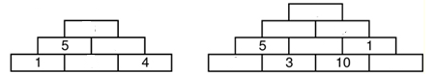

**6**

**2**

**9**

**7**

**8**

**3**

**2**

**6**

Calcul automatisé :

122 – 56 = **66**  899 – 154 = **745**  48 – 44 = **4** 817 – 511 = **306**

155 – 146 = **9**  843 – 647 = **196**  93 – 67 = **16** 916 – 514 = **402**

186 – 144 = **42**  742 – 549 = **193**  87 – 42 = **45** 819 – 424 = **395** 817 – 714 = **103** 458 – 243 = **215**  73 – 70 = **3**  714 – 511 = **203**

916 – 143 = **773**  215 – 146 = **69**  29 – 13 = **16**  514 – 457 = **57**

Problème : 17 nouveaux élèves viennent d’arriver dans cette école. Ils sont maintenant 291 élèves. Combien étaient-ils en septembre ?

**Ils étaient 274 élèves.**

Calcul réfléchi : Comptes mystérieux

Remets ces signes à leur place : - et + : 30 **+** (17 **-** 12) = 35

Choisis l’égalité qui convient : 59 – (55 + 4 ) = 0 ou ~~(59 – 55) + 4 = 0~~

Problème : Pour payer un achat d’une valeur de 84 sous, Madame d’Artagnan donne une pièce de 200 sous. Combien le vendeur doit-il lui rendre ?

**Il doit lui rendre 116 sous.**

Clap : 38 – 13, 54 – 24, 274 – 124, 218 - 195, 516 – 512 🡺 **25, 30, 150, 23, 4**

9h10 : Calcul en ligne CM2

Leçon CL4

Résous les soustractions par décalage.

Exemple : 234 – 83 = ? 🡺« c’est comme (234 + 17) – (83 + 17) » 🡺 251 -100 = 151 (nombres amis)

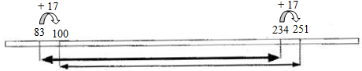

9h10 : Calcul en ligne CM1

Leçon CL4

Décompositions en passant par les diviseurs des nombres d'usage

courant

Exemple : 92 : 4 = (60 + 32) : 4 = (60 : 4) + (32 : 4) = 15 + 8 = 23

105 : 7 = **(70 + 35) : 7 = 10 + 5 = 15**

329 - 97 = **332 – 100 = 232**

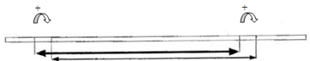

439 - 84 = **455 – 100 = 355**



914 - 63 = **951 – 100 = 851**



719 - 56 = **763 – 100 = 663**



**3**

**3**

96 : 8 = **(80 + 16) : 8 = 10 + 2 = 12**

**97 100 329 332**

162 : 9 = **(90 + 72) : 9 = 10 + 8 = 18**

95 : 5 = **(50 + 45) : 5 = 10 + 9 = 19**

**16**

**16**

**84 100 439 455**

76 : 4 = **(40 + 36) : 4 = 10 + 9 = 19**

**37**

**37**

**63 100 914 951**

**44**

**44**

**56 100 719 763**

9h15 : Ecrire un nombre

Annulé pour contrôle

9h15 : Ecrire un nombre

Annulé pour contrôle

9h20 : Dictée de mots n°12 CM2

Obj : Connaître les mots de l’usage courant

Bâtir - la chair – procurer - une conférence – profiter – épauler – étourdi – eux – enlever - remplacer - la défense – appartenir – remuer – fameux - une pension – sien - un pavé - bossu - un poil - un autel

9h20 : Dictée de mots n°12 CM1

Obj : Connaître les mots de l’usage courant

le son - la faim – courant – arriver - la face – marier – un chiffre – chasser – régler

la flamme – une barre – procurer – agir – remplacer – transporter – remuer – sien

un poil – peindre - le geste

9h25 : Dictée + Analyse de phrase

Obj : Trouver le sujet et le verbe.

CM1 : Notre école défendra l’environnement. (Futur simple)

Notre école défendra l’environnement.

Groupe :

Notre école : Nature : Groupe nominal Défendra : Nature : Verbe

Fonction : Sujet Infinitif : Défendre (3ème groupe)

Genre : Féminin Temps : Futur simple

Nombre : Singulier Personne : 3ème personne du singulier

L’environnement : Nature : Groupe nominal

Fonction : Complément d’objet direct

Genre : Masculin

Nombre : Singulier

Mots :

Notre : Nature : Adjectif possessif Ecole : Nature : Nom commun

Fonction : Déterminant du nom école Fonction : Sujet

Genre : Féminin Genre : Féminin

Nombre : Singulier Nombre : Singulier

L’ : Nature : Article défini Environnement : Nature : Nom commun

Fonction : Déterminant du nom environnement Fonction : COD

Genre : Masculin Genre : Masculin

Nombre : Singulier Nombre : Singulier

CM2 : Les filles cherchent des traces. (Féminin Pluriel)

Les filles cherchent des traces.

Groupe :

Les filles : Nature : Groupe nominal Cherchent : Nature : Verbe

Fonction : Sujet Infinitif : Chercher (1ergroupe)

Genre : Féminin Temps : Présent

Nombre : Pluriel Personne : 3ème personne du pluriel

Des traces : Nature : GN

Fonction : COD

Genre : Féminin

Nombre : Pluriel

Mots :

Les : Nature : Article défini Filles : Nature : Nom commun

Fonction : Déterminant du nom filles Fonction : Sujet

Genre : Féminin Genre : Féminin

Nombre : Pluriel Nombre : Pluriel

Des : Nature : Article indéfini Traces: Nature : Nom commun

Fonction : Déterminant du nom traces Fonction : Sujet

Genre : Féminin Genre : Féminin

Nombre : Pluriel Nombre : Pluriel

9h30 : Apprendre à écrire des mots courants/des mots invariables CM1/CM2

CM1 : le froment, un caprice, le déjeuner, proposer, décourager / près, tôt

CM2 : le ralliement, la violence, revêtir, solitaire, convertir / maintenant, tôt

9h35 : Anglais CM1/CM2

Monday 24th March Revoir Londres, Street : rue, Street dance : La danse de rue

Voir séance U9 leçon 1 année 1 : Where are you ?

10h15 : Mathématiques

Obj : Savoir utiliser ses acquis

Evaluation

10h15 : Mathématiques

Obj : Savoir utiliser ses acquis

Evaluation

10h30 : RECREATION

10h45 : Histoire

Voir H20 séance 1 : La renaissance : *Léonard de Vinci* *(Galilée, un savant)*, *François 1er* *(un grand roi de la Renaissance):* *Marignan (1515)*, *les châteaux de la Loire*.

11h45 : REPAS

13h30 : Ecriture rapide CM1/CM2

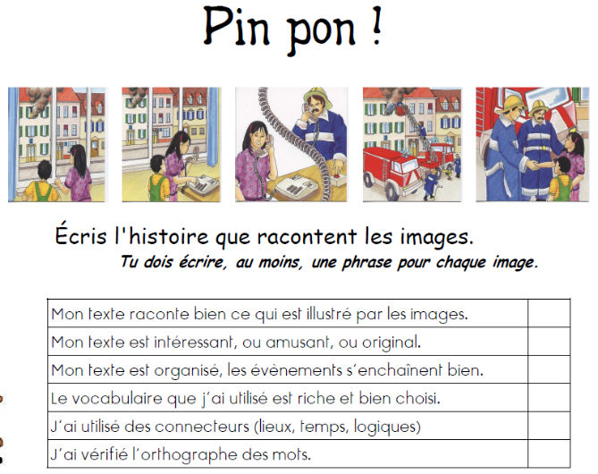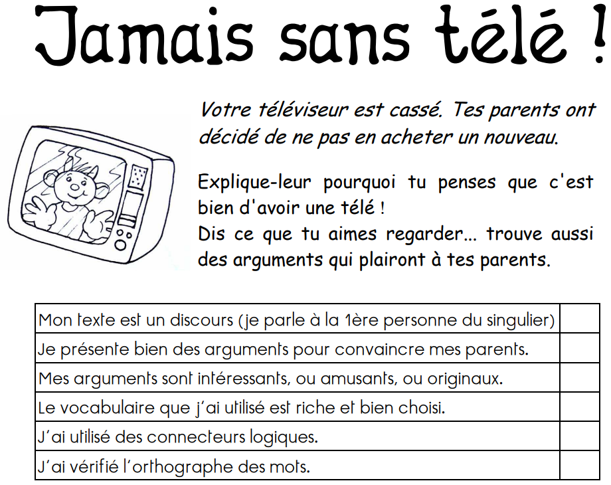

13h40 : Lecture rapide CM1/CM2

C’est la chenille qui redémarre… : Séparer des mots collés. Trouve une

logique sémantique.

Colorie en vert la tête de la chenille de l’exercice précédent si les mots

C’est la chenille qui redémarre… : Séparer des mots collés. Trouve une logique sémantique.

Colorie en vert la tête de la chenille de l’exercice précédent si les mots obéissent à une logique particulière.

🡺 Ecrit la logique trouvée si elle existe.

**Chenille 1 : pas de logique**

**Chenille 2 : verbe, adjectif en able, nom en eur…**

**Chenille 3 : nom complet, abréviation, verbe lié**

obéissent à une logique particulière.

🡺 Ecrit la logique trouvée si elle existe.

**Chenille 1 : un nom d’animal, un nom de véhicule, un nom d’animal,**

**un nom de véhicule…**

**Chenille 2 : pas de logique**

**Chenille 3 : 2 verbes puis 2 noms lis à la l’alimentation**

13h45 : Je lis, je comprends CM1/CM2

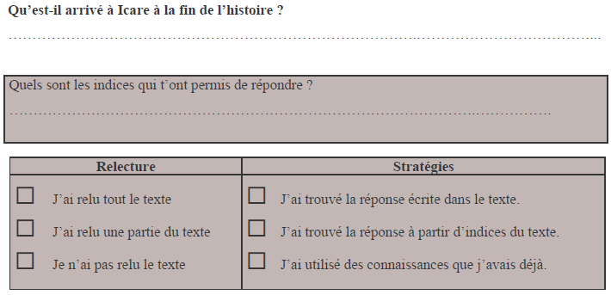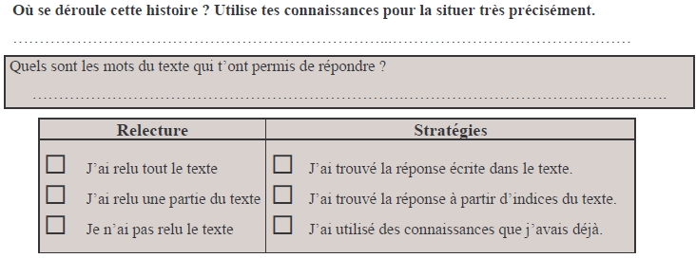

**Altitude, neige, aiguille du Midi, mont Maudit, 4807 mètres**

**Cette histoire se déroule dans les Alpes**

**→brûla la cire des ailes, funérailles**

**Il s’est brûlé les ailes et mourut**

13h50 : Conjugaison

Obj : Savoir conjuguer au passé composé avec l’auxiliaire avoir

Observation réfléchie de la langue française(La balle aux mots)

Exercices 1,2,3 p 148

Leçon C10

Participe présent et Participe passé

13h50 : Conjugaison

Obj : Savoir ce qu’est une phrase passive

Observation réfléchie de la langue française(La balle aux mots)

Exercices 1,3,4,6 p 148,149

Leçon C15

Faire le tableau des natures des mots

14h35 : Mathématiques suite

Obj : Savoir utiliser ses acquis

Evaluation

14h35 : Mathématiques suite

Obj : Savoir utiliser ses acquis

Evaluation

14h55 : Atelier contrat de travail

Obj : Travail en autonomie

Divers travaux à réaliser en autonomie.

14h55 : Atelier contrat de travail

Obj : Travail en autonomie

Divers travaux à réaliser en autonomie.

15h10 : Ecriture des devoirs

Pour lundi 31 mars :

Conjugaison : Apprendre C10 (CM1), C15 (CM2)

Histoire : Apprendre H20 (CM1/CM2)

Vélo

Pour jeudi 27 mars :

Anglais : Apprendre U9 (CM1/CM2)

Pour mardi 22 avril :

Liste de mots n°13 (CM1/CM2)

15h15 : RECREATION

15h30 : E.P.S

Obj : Etre capable d’adapter ses déplacements à différents types d’environnement, Etre capable de d’appliquer et construire des principes du code de la route.

Vélo séance 5